因为没有ip池，为了防止被封ip，所以每下载一个文件会随机暂停几秒钟，可以吃饭或者睡觉的时候再去下载。

创建一个txt文件，最好英文名称。

txt文件内容格式如下：
002585
603757
002536
每一行是一个股票代码。

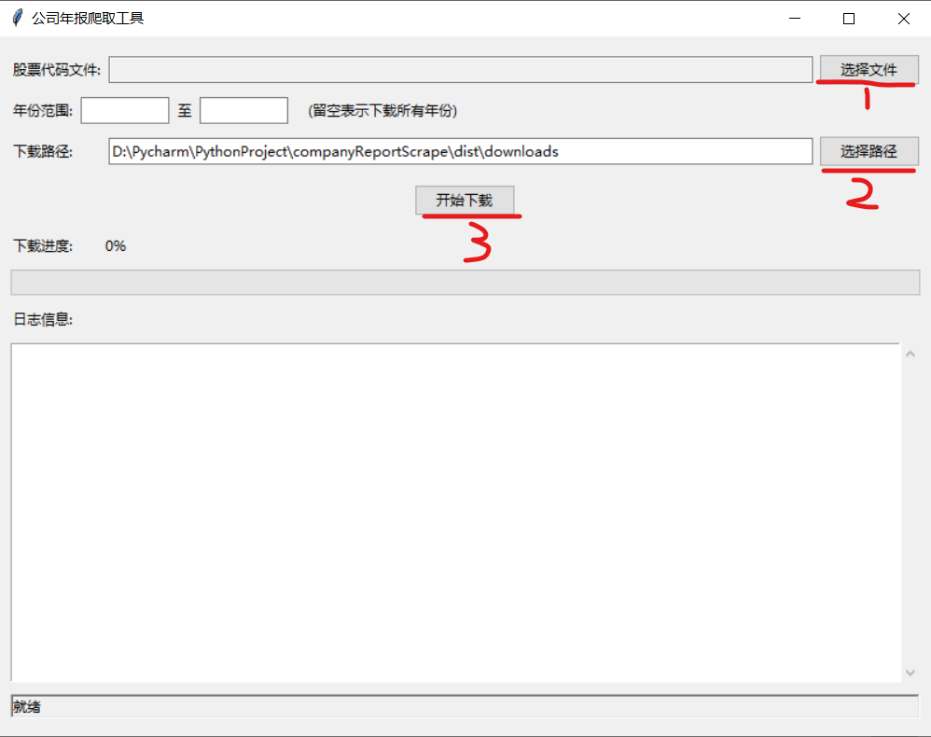

- 选择文件：选择刚才创建的txt文件
- 选择一个下载路径，如果公司比较多，建议新建一个空白目录，建议路径中不要有中文。
- 年份范围：可以指定下载从哪一年到哪一年的年报。

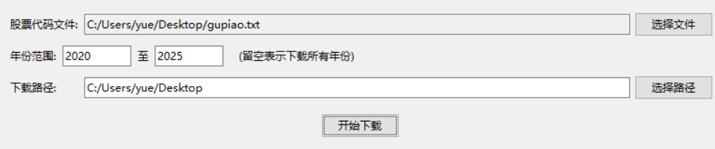
提示：
1. 用户首次运行时会在exe同目录下创建logs文件夹
2.只能下载新浪财经网上的一些年报，并且需要带有下载链接的年报。我查看了，只有极少数公司的极少一些年份不带下载链接，这个时候可以去下载日志中找到没有下载的文件链接，然后再去官网查看该文件。

